|  |  |
| --- | --- |
| ***Template*** | |
| «*StartEvent*» | |
|  | O processo «*NamePool*» inicia [«*NameStartEvent*» [e]]  [com a solicitação «*NameStartEvent*-*Message*»]  [, gerado pelo(a) «*NamePool*-*SourceMessageFlow*»].  [Após o recebimento] |
| «*Task*» | |
|  | [Em seguida] será realizada a tarefa «*NameTask*»  [ pelo(a) «*NameLane*»].  [O processamento da tarefa demanda o recebimento do(s) seguinte(s) elemento(s):]{<<*NameInputDataObjectSourceassociation*[,]>>}.  [O processamento da tarefa demanda a produção do(s) seguinte(s) elemento(s):]{<<*NameOutputDataObjectTargetAssociation*[,]>}.  [O processamento «*NameTask*» comunica-se com o{ «*NamePool*-*TargetMessageFlow*»[,]}.]  [O processamento «*NameTask*» recebe uma comunicação de{ «*NamePool*-*SourceMessageFlow*»[,]}.] |
| «*Gateway*-*ExclusiveSplit*» | |
|  | Neste momento será verificado a seguinte condição <<*NameGateway-ExclusiveSplit*>> [pelo(a) <<*NameLane*>>]. Essa condição testa as seguintes condições: { <<*NameAssociation1..n*>>[,]}.  Se a condição { <<*NameAssociation1..n*>>[,]} for validada |
| «*Gateway*-*ParallelSplit*» | |
|  | Neste momento será executado um paralelo de *n* caminhos.  Esses caminhos são: c*x.*  {No caminho *n* } |
| «*Gateway -InclusiveSplit*» |  |
| «*IntermediateEvent*» | |
|  | ocorre um evento de  [tempo com a condição de aguardar «*NameTimerEvent*», após esse tempo]  [mensagem que envia um(a) «*NameMessageEventThrow*» para «*NamePool*-*TargetMessageFlow*», após essa mensagem]  [mensagem que aguarda o recebimento de um(a) «*NameMessageEventCatch*» para «*NamePool*-*SourceMessageFlow*», após essa mensagem] |
| «*FinalEvent*» | |
|  | ocorre o evento final [«*NameFinalEvent*»][.]  [com o envio da mensagem «*NameMessageEventThrow*»] [para «*NamePool*-*TargetMessageFlow*»]. |
| «*Gateway*-*ParallelJoin*» | |
|  | Após as tarefas, neste ponto, será executado o paralelo que unifica todos os caminhos e após a unificação |
|  |  |
| «*Gateway*-*ExclusiveJoin*» | |
|  | ? |
|  |  |

Veja como fica a carta para o seu exemplo:

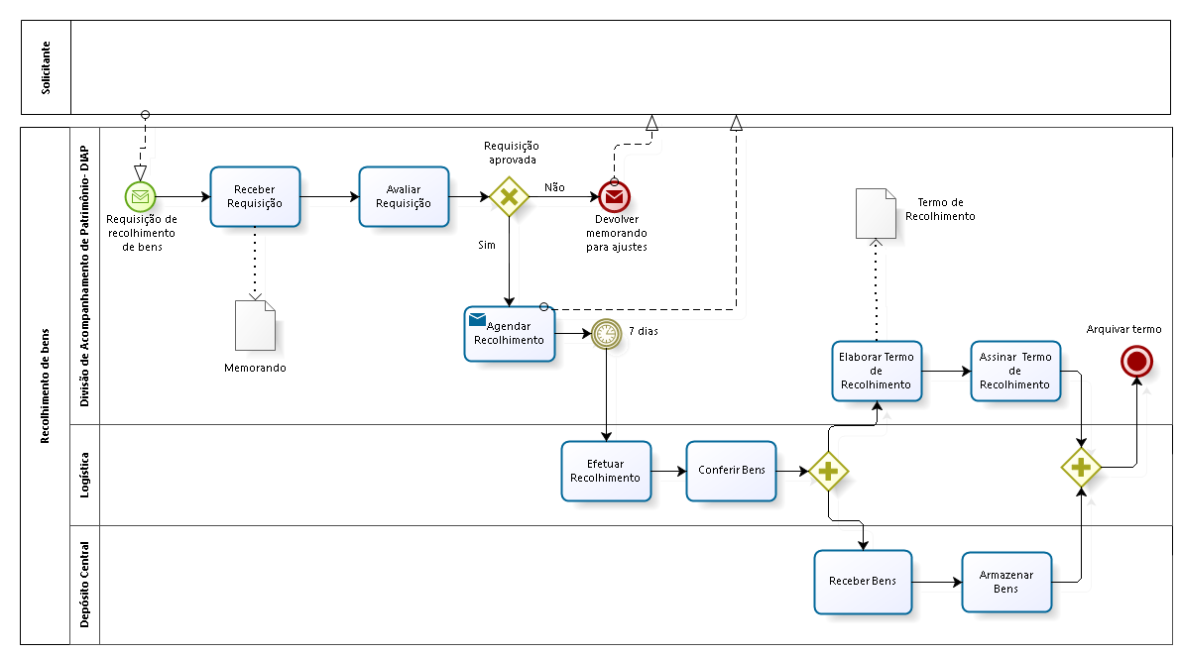

A Carta com dois caminhos:

1o Caminho:

O processo *Recolhimento de bens* inicia com a solicitação *Requisição de recolhimento de bens*, gerado pelo(a) *Solicitante*. Após o recebimento será realizada a tarefa *Receber Requisição* pelo(a) *Divisão de Recolhimento de Patrimônio-DIAP*. O processamento da tarefa demanda o recebimento do seguinte elemento: *Memorando*. Em seguida será realizada a tarefa *Avaliar Requisição* pelo(a) *Divisão de Recolhimento de Patrimônio-DIAP*. Neste momento será verificada a seguinte condição *Requisição Aprovada*? pelo(a) *Divisão de Recolhimento de Patrimônio-DIAP*. Essa condição testa as seguintes condições: *Sim, Não*. Se a condição *Não* for validada ocorre o evento final com o envio da mensagem *Devolver Memorando para Ajustes* para o *Solicitante*.

2o Caminho:

O processo *Recolhimento de bens* inicia com a solicitação *Requisição de recolhimento de bens*, gerado pelo(a) *Solicitante*. Após o recebimento será realizada a tarefa *Receber Requisição* pelo(a) *Divisão de Recolhimento de Patrimônio-DIAP*. O processamento da tarefa demanda o recebimento do seguinte elemento: *Memorando*. Em seguida será realizada a tarefa *Avaliar Requisição* pelo(a) *Divisão de Recolhimento de Patrimônio-DIAP*. Neste momento será verificada a seguinte condição *Requisição Aprovada*? pelo(a) *Divisão de Recolhimento de Patrimônio-DIAP*. Essa condição testa as seguintes condições: *Sim, Não*. Se a condição *Sim* for validada será realizada a tarefa *Agendar Recolhimento* pelo(a) *Divisão de Recolhimento de Patrimônio-DIAP*. O processamento de *Agendar Recolhimento* comunica-se com o *Solicitante*. Em seguida ocorre um evento de tempo com a condição de aguardar 7 dias, após esse tempo será realizada a tarefa *Efetuar Recolhimento* pelo(a) *Logítica*. Em seguida será realizada a tarefa Conferir Bens pelo(a) *Logística.* Neste momento será executado em paralelo 2 caminhos. No caminho 1 será realizada a tarefa *Elaborar Termo de Recolhimento* pelo(a) *Divisão de Recolhimento de Patrimônio-DIAP*. O processamento da tarefa demanda a produção do seguinte elemento: *Termo de Recolhimento*. Em seguida será realizada a tarefa Assinar Termo de Recolhimento pelo(a) *Divisão de Recolhimento de Patrimônio-DIAP.* No caminho 2 será realizada a tarefa *Receber Bens* pelo(a) *Depósito Central*. Em seguida será realizada a tarefa Armazenar Bens pelo(a) *Depósito Central.* Após as tarefas, neste ponto, será executado um paralelo que unifica todos os caminhos e após a unificação ocorre o evento final *Arquivar Termo*.